**ЛАБ6 ПУБЛИКАЦИЯ**

Открывает package.json, пишем:

{

  "name": "me0xffffpack",

  "version": "1.100.123",

  "description": "nothing to say about",

  "main": "m0603.js",

  "author": "me0xffff",

  "dependencies": {

    "nodemailer": "^6.10.0",

    "sendmail": "^1.6.1"

  },

  "license":"GPL-3.0-only"

}

<https://www.npmjs.com> – регаемся тут.

Дальше cmd с папкой, где лежит модуль.

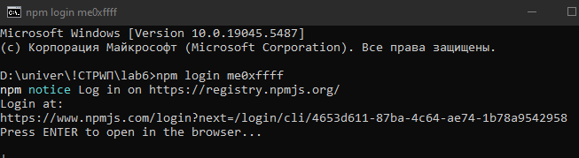

Там полетит сообщение на почту и откроется вкладка в браузере, вводим тыкаем и всё такое. Потом будет это:



Дальше писюнькаем npm publish, получаем саксесфул саксес:

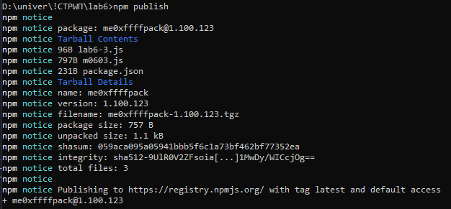

На сайте нпм тыкаем на packages в профиле:

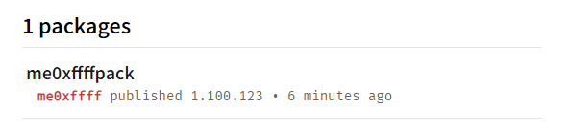

Тут если че чистая папка без ничего:

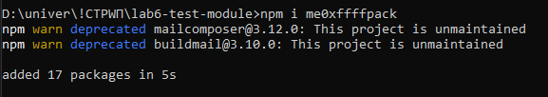

Потом тестируем и радуемся:

const { *send* } = *require*('me0xffffpack');

*send*('me0xffffpack work');